微专业开课院（系）联络方式
开设单位 | 微专业名称 | 联系老师 | 工作邮箱 | 备注  （班级群）
高级翻译学院 | 翻译与国际传播 | 周老师 | 02309@shisu.edu.cn | 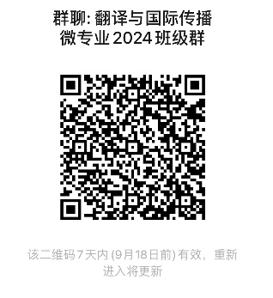
国际关系与公共事务学院 | 国际组织与全球治理 | 孙老师 | 0224101472@shisu.edu.cn | 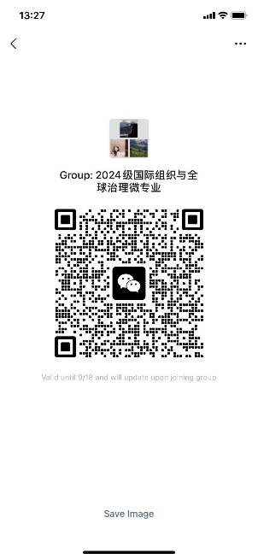
上海全球治理与区域国别研究院 | 区域国别研究与应用 | 毛老师 | may9805@126.com | 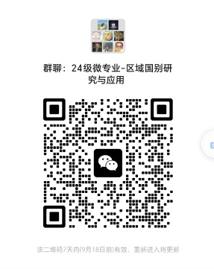
新闻传播学院 | 社交媒体与全球传播 | 周老师 | honeywen1213@163.com | 
法学院 | 涉外法治 | 王老师 | 2020218@shisu.edu.cn | 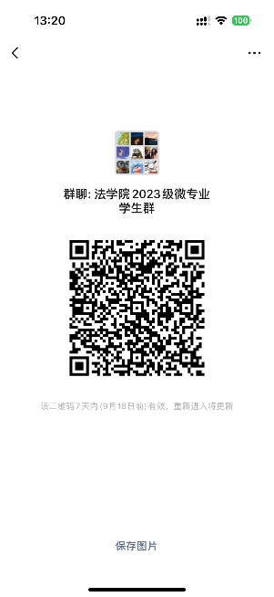
国际金融贸易学院 | 数据分析技术与应用 | 夏老师、安老师 | 2019216@shisu.edu.cn  anyl@shisu.edu.cn | 
英语学院 | 英美文化与跨文化沟通 | 程老师 | 356064822@qq.com
语料库研究院 | 语言数据科学 | 张老师 | 2023503@shisu.edu.cn | 
国际教育学院 | 智慧外语教育 | 杜老师 | guojiaojw110@126.com | 

